Maîtrise de la langue  Lecture |  | Stade alphabétique débutant

Les chevaliers de la Table Ronde
Anne Jonas et Vincent Dutrait

Compétences travaillées :

- Mémoriser des mots pour les lire par voir directe.
- Discriminer visuellement des mots.
- Faire correspondre les écritures scriptes et cursives.
- Lire et comprendre une phrase pour l'illustrer.
- Lire et comprendre une phrase pour trouver la phrase correspondant à une illustration.
- Écrire une phrase en utilisant des étiquettes de mots.
- Écrire le bon article devant un mot.
- Lire et comprendre une phrase pour juger de sa véracité.
- Lire et comprendre des phrases pour compléter les mots manquants en utilisant un choix de mots.
- Commencer à utiliser les lettres et le sons qu'elles chantent pour lire ou discriminer des mots.

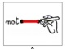
Texte 1
Relie les mots aux bons dessins en t'aidant des lettres voyelles pour retrouver les mots (change de couleur).
maman |  |  | 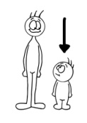
bébé |  |  | 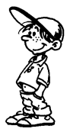
parler
petit |  |  | 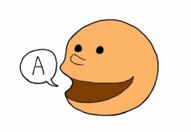
garçon
magique |  |  | 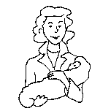
pouvoirs |  |  | 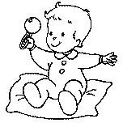
Lis et relie les mots identiques (change de couleur).
s'appelle |  |  |  | sait
la |  |  |  | des
sait |  |  |  | un
un |  |  |  | s'appelle
des |  |  |  | la

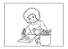
Dessine ce qui est écrit dans le cadre gris.
Merlin a des pouvoirs magiques.
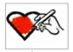
Texte 1
Colorie la phrase correcte en t’aidant de l’illustration.
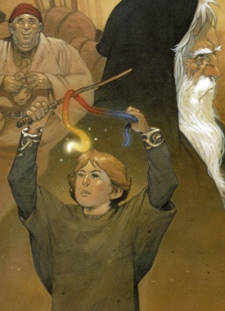 | Merlin est un petit garçon.
 | Merlin est une petite fille.

Écris le la ou les devant les mots.
………bébé |  | ……….bébés
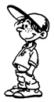  …...garçon |  | ………garçons
..…..maman |  | …….mamans
Colle les étiquettes sur la ligne du cahier pour écrire la phrase qui correspond au dessin.
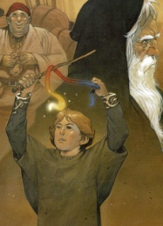
-----------------------------------------------------------------
Merlin | pouvoirs | a
 | magiques. | des

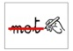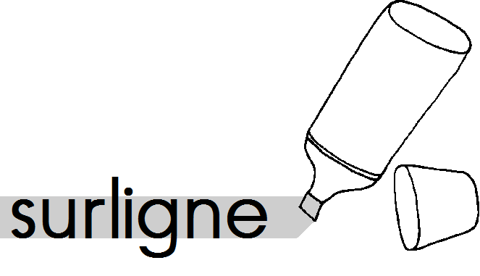
Barre les phrases fausses, et surligne les phrases vraies.

Le papa a un bébé.

Le bébé sait parler.

Merlin est un garçon.

Merlin a un bébé.
Merlin a des pouvoirs.
Texte 2
Relie les mots aux bons dessins en t'aidant des lettres voyelles pour retrouver les mots (change de couleur).
sous |  |  | 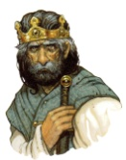
Uter |  |  | 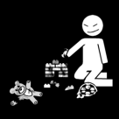
construire |  |  | 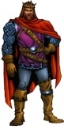
casser |  |  | 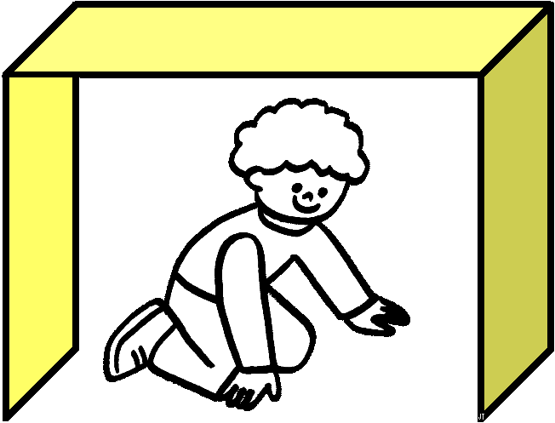
tour |  |  | 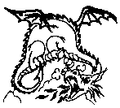
dragon |  |  | 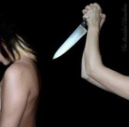
Voltiger
tuer |  |  | 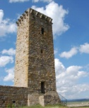
Dessine ce qui est écrit dans le cadre gris.
Il y a des dragons sous la tour.

Colorie la phrase correcte en t’aidant de l’illustration.
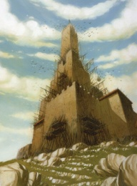
Le roi construit un dragon.
Le roi construit une tour.
Écris le la ou les devant les mots.
Texte 2
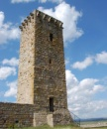  ……………………tour |  | ……………….bébé
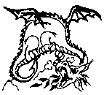  …………..dragons |  | ……….……garçon
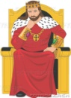  …………………..roi |  | ………………..….rois

Colle les étiquettes sur la ligne du cahier pour écrire la phrase qui correspond au dessin.
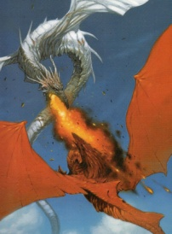
-----------------------------------------------------------------
dragon | Le | tue | blanc
le | dragon | rouge.
Barre les phrases fausses, et surligne les phrases vraies.

Voltiger construit une tour.

Merlin est sous les dragons.

Uter va venir tuer Voltiger.

Merlin tue les dragons.
Uter est le roi.

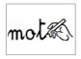

Complète le texte de l’histoire avec les petits mots proposés.

les sous est une

Le roi Voltiger construit ………. tour.

Il y a des dragons ……..….. la tour.

………… dragons cassent la tour de Voltiger.

Uter tue Voltiger. Uter ……… le roi maintenant.
Texte 3
Relie les mots aux bons dessins en t'aidant de ton texte (change de couleur).
rencontre |  |  | 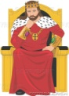
se marient |  |  | 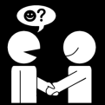
mort |  |  | 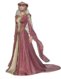
Uter |  |  | 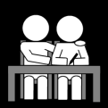
roi |  |  | 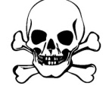
fils
Merlin |  |  | 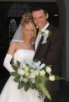
Ygerne |  |  | 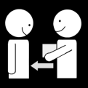
donner |  |  | 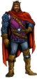
amoureux |  |  | 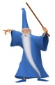
aide |  |  | 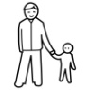
Dessine ce qui est écrit dans le cadre gris.
Uter se marie avec Ygerne.

Colorie la phrase correcte en t’aidant de l’illustration.
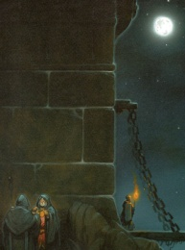
Merlin aide le mari d'Ygerne.
Merlin aide le roi Uter.
Texte 3
Colle les étiquettes sur la ligne du cahier pour écrire la phrase qui correspond au dessin.
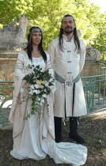
-----------------------------------------------------------------
Ygerne | roi | Uter | marient.
se | Le | et

Barre les phrases fausses, et surligne les phrases vraies.

Uter rencontre un dragon.

Uter est amoureux d'Ygerne.

Merlin aide Uter.

Le mari d'Ygerne tue Uter.
Uter et Ygerne se marient.

Complète le texte de l’histoire avec les petits mots proposés.

et le tu est

………. roi Uter rencontre Ygerne.

Uter ………. amoureux d'Ygerne.
Ygerne ……….. Uter se marient.

Merlin dit : "……….. me donneras ton fils."

Relie les mots aux bons dessins en t'aidant des lettres voyelles pour retrouver les mots (change de couleur).
couronne
magique |  |  | 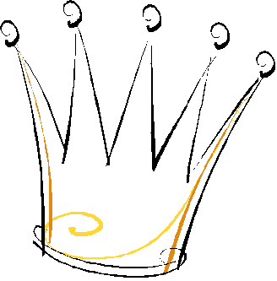
cheval
mariage |  |  | 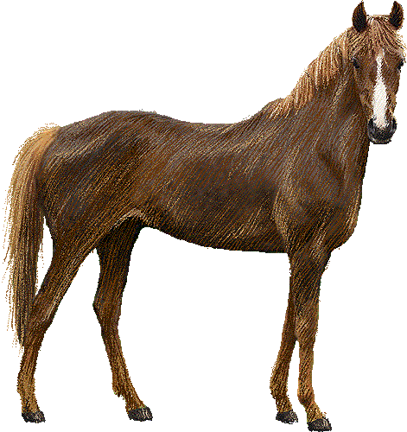
Texte 4
Relie les mots aux bons dessins en t'aidant de ton texte (change de couleur).
Ygerne
mort |  |  | 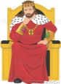
Uter |  |  | 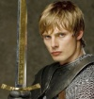
pierre |  |  | 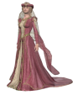
Arthur
roi |  |  | 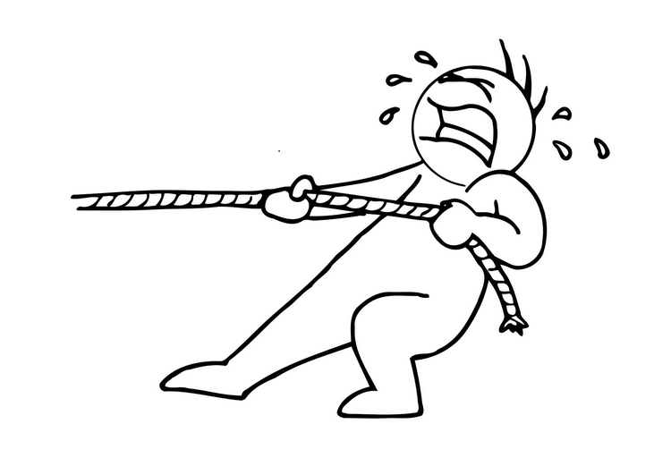
grand |  |  | 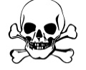
Merlin |  |  | 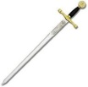
dit |  |  | 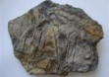
épée
tire |  |  | 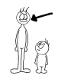
Dessine ce qui est écrit dans le cadre gris.
Arthur tire l'épée de la pierre.

Colorie la phrase correcte en t’aidant de l’illustration.
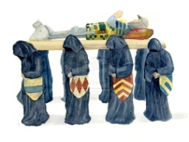
Merlin est amoureux d'Ygerne.
Uter est mort.
Texte 4
Colle les étiquettes sur la ligne du cahier pour écrire la phrase qui correspond au dessin.
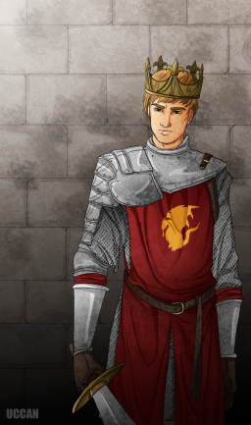
-----------------------------------------------------------------
maintenant. | le | Arthur
 | roi | est

Barre les phrases fausses, et surligne les phrases vraies.

Le fils d'Uter et Ygerne s'appelle Merlin.

Uter est mort.

Arthur est grand maintenant.

Arthur tire l'épée de la tour.
Merlin est le roi maintenant.

Complète le texte de l’histoire avec les petits mots proposés.

le du la est

Le fils ………. roi Uter s'appelle Merlin.

Uter est mort. Arthur ……… grand maintenant.

Arthur tire l'épée de ……….. pierre.
Merlin dit : "Arthur est …………… roi."

Relie les mots aux bons dessins en t'aidant des lettres voyelles pour retrouver les mots (change de couleur).
casque
clé |  |  | 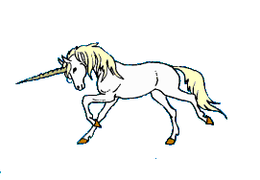
fort |  |  | 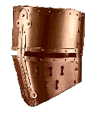
licorne |  |  | 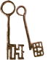
Texte 5
Relie les mots aux bons dessins en t'aidant de ton texte (change de couleur).
guerre
aide |  |  | 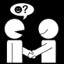
Arthur |  |  | 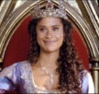
Merlin
rencontre |  |  | 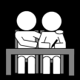
amoureux
Guenièvre
se marient
gagner |  |  | 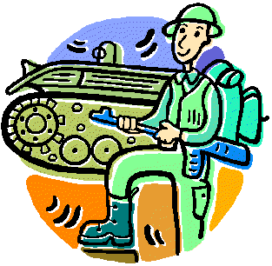
magie
Dessine ce qui est écrit dans le cadre gris.
Merlin fait de la magie.

Colorie la phrase correcte en t’aidant de l’illustration.
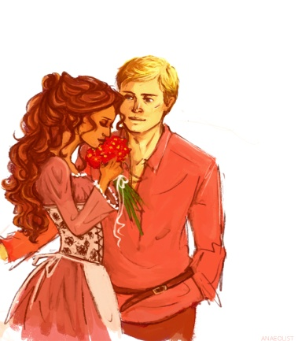
Merlin est amoureux de Guenièvre.
Arthur est amoureux de Guenièvre.
Texte 5
Colle les étiquettes sur la ligne du cahier pour écrire la phrase qui correspond au dessin.
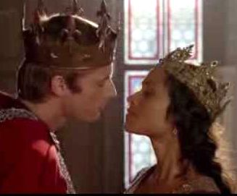
-----------------------------------------------------------------
Arthur | se | Guenièvre
 | et | marient.

Barre les phrases fausses, et surligne les phrases vraies.

Arthur fait la guerre.

Merlin aide Arthur à gagner la guerre.

Arthur rencontre Guenièvre.

Arthur est mort.
Guenièvre fait de la magie.

Complète le texte de l’histoire avec les petits mots proposés.

le et pour la

Arthur gagne ……. guerre.

Merlin fait de la magie ……… aider Arthur.

………. roi Arthur rencontre Guenièvre.
Guenièvre ………… Arthur sont amoureux.

Relie les mots aux bons dessins en t'aidant des lettres voyelles pour retrouver les mots (change de couleur).
robe |  |  | 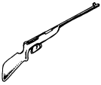
dragon |  |  | 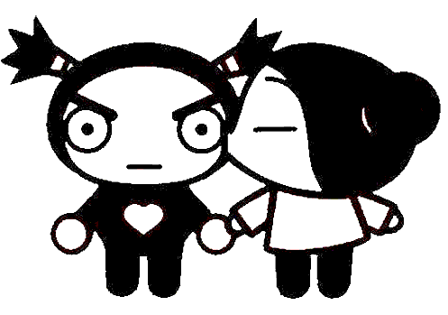
fusil |  |  | 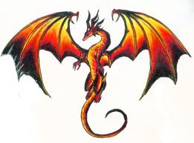
bisou |  |  | 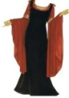
Texte 6
Relie les mots aux bons dessins en t'aidant de ton texte (change de couleur).
Merlin |  |  | 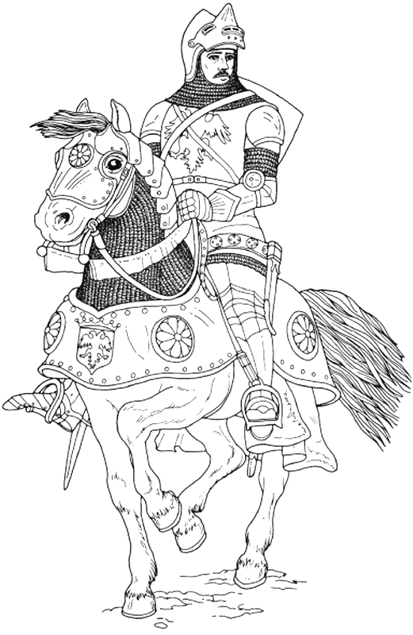
chevalier
table |  |  | 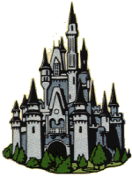
s'assoient |  |  | 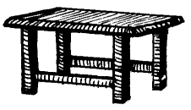
ronde
Graal
château
dit
Arthur |  |  | 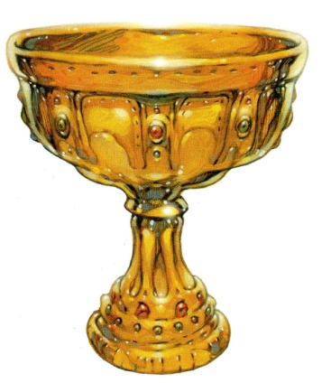
chercher |  |  | 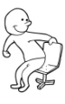
Dessine ce qui est écrit dans le cadre gris.
Merlin fait apparaitre une table ronde.

Colorie la phrase correcte en t’aidant de l’illustration.
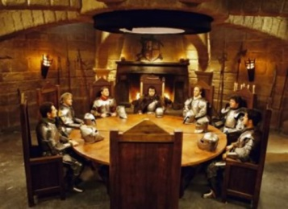
Les chevaliers cherchent le Graal.
Les chevaliers s'assoient à table.
Texte 6
Colle les étiquettes sur la ligne du cahier pour écrire la phrase qui correspond au dessin.
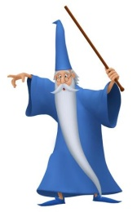
-----------------------------------------------------------------
Merlin | dit | chevaliers | de
Graal. | aux | chercher | le

Barre les phrases fausses, et surligne les phrases vraies.

Merlin fait apparaître une table rouge.

La table est ronde.

La table est dans le château d'Arthur.

Merlin dit : "Vous devez chercher Uter."
Les chevaliers cherchent le Graal.

Complète le texte de l’histoire avec les petits mots proposés.

un est pour les

La table de Merlin …… ronde.

La table est ……. les chevaliers d'Arthur.

Le roi Arthur a …….. grand château.
………. chevaliers cherchent le Graal.

Relie les mots aux bons dessins en t'aidant des lettres voyelles pour retrouver les mots (change de couleur).
hache
arc
plume
puits |  |  | 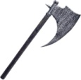
Texte 7
Relie les mots aux bons dessins en t'aidant de ton texte (change de couleur).
Gauvain
forêt |  |  | 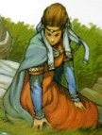
Merlin |  |  | 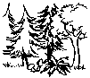
caché |  |  | 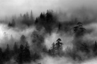
disparu
Viviane |  |  | 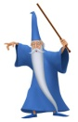
chercher
dit
Arthur |  |  | 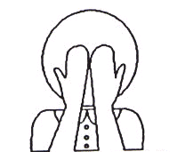
brume
amoureux |  |  | 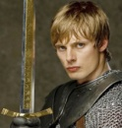
Dessine ce qui est écrit dans le cadre gris.
Merlin est caché dans la forêt.

Colorie la phrase correcte en t’aidant de l’illustration.
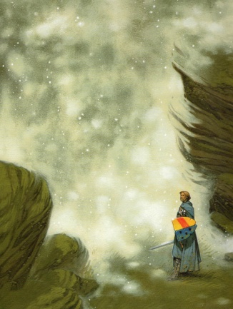
Gauvain cherche Merlin dans la table.
Gauvain cherche Merlin dans la brume.
Texte 7
Colle les étiquettes sur la ligne du cahier pour écrire la phrase qui correspond au dessin.
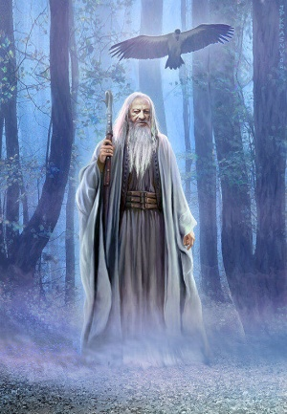
-----------------------------------------------------------------
Merlin | caché | est
brume. | dans | la

Barre les phrases fausses, et surligne les phrases vraies.

Merlin cherche Gauvain.
Merlin est amoureux de Viviane.
Viviane est dans la forêt.
Merlin va avec Gauvain.
Gauvain est un chevalier.

Complète le texte de l’histoire avec les petits mots proposés.
forêt Merlin disparu avec

Merlin a ……………. Arthur dit : "Gauvain, va chercher ………….. !" Gauvain cherche Merlin dans la …………….. Merlin veut être ………… Viviane.

Relie les mots aux bons dessins en t'aidant des lettres pour retrouver les mots (change de couleur).
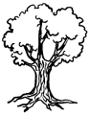 |  |  | lac
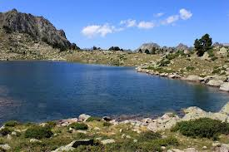 |  |  | renard
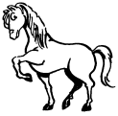 |  |  | cheval
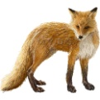 |  |  | arbre
Texte 8
Relie les mots aux bons dessins en t'aidant de ton texte (change de couleur).
chevalier |  |  | 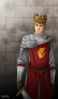
Arthur
se moquer |  |  | 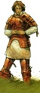
Perceval |  |  | 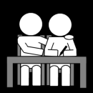
méchant |  |  | 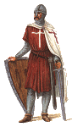
table
coupe |  |  | 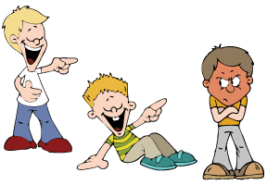
vole |  |  | 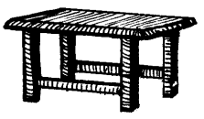
tue |  |  | 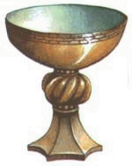
aide |  |  | 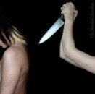
ronde |  |  | 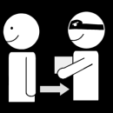
Dessine ce qui est écrit dans le cadre gris.
Les chevaliers rencontrent Perceval.

Colorie la phrase correcte en t’aidant de l’illustration.
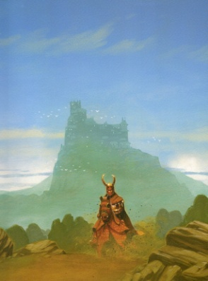

Le méchant chevalier a volé l'épée.

Le méchant chevalier a volé la coupe.
Texte 8
Colle les étiquettes sur la ligne du cahier pour écrire la phrase qui correspond au dessin.
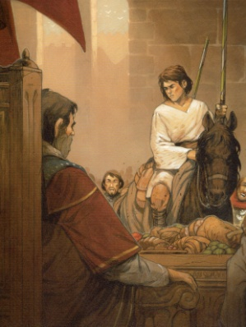
-----------------------------------------------------------------
 | de | chevaliers | Les
Perceval. |  | moquent | se

Barre les phrases fausses, et surligne les phrases vraies.

Perceval veut être chevalier.
Perceval va voir Merlin.
Le méchant chevalier donne l'épée à Arthur.
Perceval vole la coupe d'Arthur.
Perceval tue le méchant chevalier.

Complète le texte de l’histoire avec les petits mots proposés.
tue Arthur rencontre être volé

Perceval ………………… des chevaliers d'Arthur. Perceval veut …… chevalier. Il va voir ……... dans son château. Un méchant chevalier a ……. la coupe d'Arthur. Perceval …. le méchant chevalier.

Relie les mots aux bons dessins en t'aidant des lettres pour retrouver les mots (change de couleur).
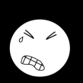 |  |  | colère
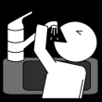 |  |  | mal
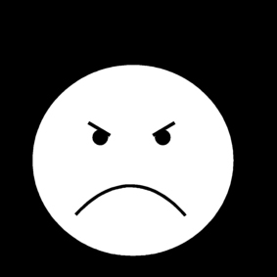 |  |  | boire
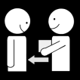 |  |  | donne

Texte 9
Relie les mots aux bons dessins en t'aidant de ton texte (change de couleur).
princesse |  |  | 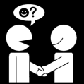
rencontre
voit |  |  | 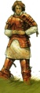
Perceval |  |  | 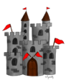
château |  |  | 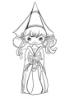
cassé |  |  | 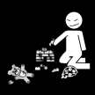
voler |  |  | 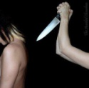
chevalier
méchant
tue |  |  | 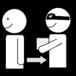
Dessine ce qui est écrit dans le cadre gris.
Perceval rencontre la princesse.

Colorie la phrase correcte en t’aidant de l’illustration.
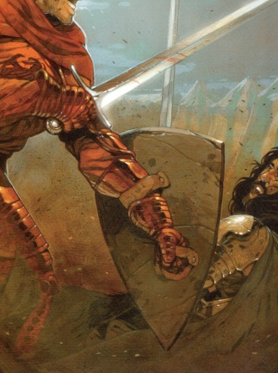
Perceval tue le méchant.
Perceval tue la princesse.
Texte 9
Colle les étiquettes sur la ligne du cahier pour écrire la phrase qui correspond au dessin.
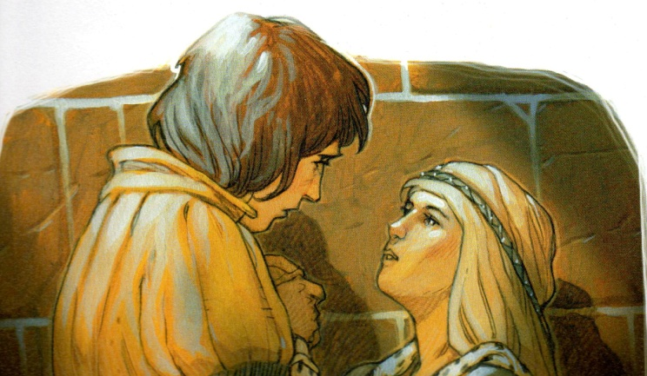
-----------------------------------------------------------------
dans | princesse | Perceval | la
le | château. | rencontre

Barre les phrases fausses, et surligne les phrases vraies.

Perceval voit un château.
Perceval veut voler le château.
Perceval rencontre la princesse.
Arthur veut voler le château.
Perceval tue le méchant chevalier.

Complète le texte de l’histoire avec les petits mots proposés.
va princesse cassé méchant tue

Perceval voit un château ……... Perceval rencontre la ……………. du château. Perceval est amoureux. Un …………….. chevalier veut voler le château. Perceval ….. voir le méchant. Il ……. le méchant.

Relie les mots aux bons dessins en t'aidant des lettres voyelles pour retrouver les mots (change de couleur).
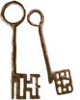 |  |  | épée
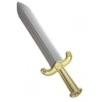 |  |  | clés
 |  |  | bouclier
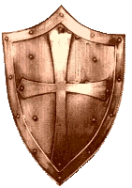 |  |  | casque
Texte 10
Relie les mots aux bons dessins en t'aidant de ton texte (change de couleur).
pêcheur |  |  | 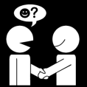
invite
château |  |  | 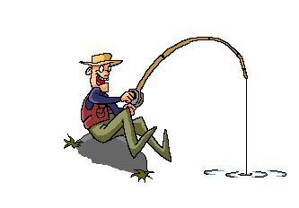
rencontre
voient |  |  | 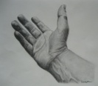
réveille
garçon |  |  | 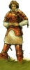
coupe |  |  | 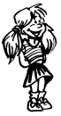
fille
lance |  |  | 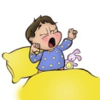
Perceval
Dessine ce qui est écrit dans le cadre gris.
Perceval rencontre un pêcheur.

Colorie la phrase correcte en t’aidant de l’illustration.
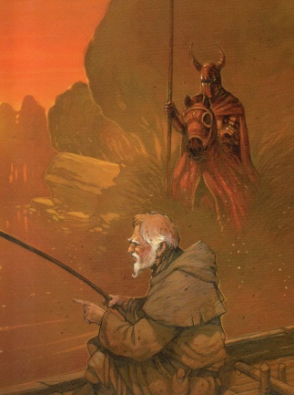
Le pêcheur invite Perceval dans sa forêt.
Le pêcheur invite Perceval dans son château.
Texte 10
Colle les étiquettes sur la ligne du cahier pour écrire la phrase qui correspond au dessin.
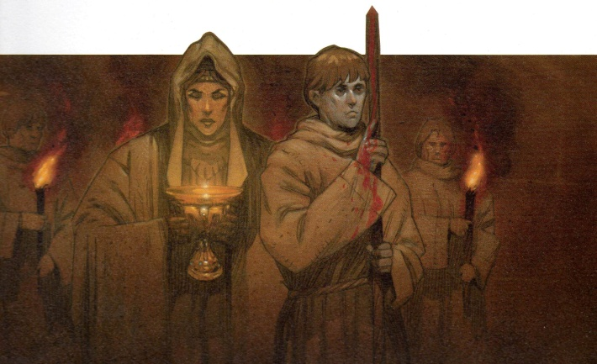
-----------------------------------------------------------------
un | voit | Perceval | une
 | fille | garçon. | et

Barre les phrases fausses, et surligne les phrases vraies.

Perceval rencontre un chevalier.
Perceval va dans le château du pêcheur.
Le garçon a une lance.
La fille a une épée.

Complète le texte de l’histoire avec les petits mots proposés.
lance Perceval est rencontre château

Perceval ………………. un pêcheur. Le pêcheur invite …………. Perceval va dans le …………. du pêcheur. Il voit un garçon avec une ……….. et une fille avec une coupe. Il se réveille. Il …… tout seul.

Relie les mots aux bons dessins en t'aidant des lettres voyelles pour retrouver les mots (change de couleur).
lit |  |  | 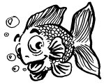
poisson |  |  | 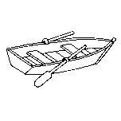
bateau |  |  | 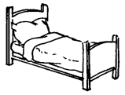
rivière
Texte 11
Relie les mots aux bons dessins en t'aidant de ton texte (change de couleur).
malade
dit
Perceval |  |  | 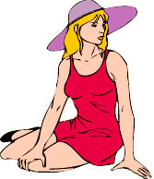
dame
rencontre
punie
chevalier
femme |  |  | 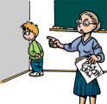
pardonne
bisou
moi |  |  | 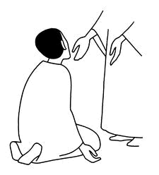
Dessine ce qui est écrit dans le cadre gris.
La dame est sur un cheval.

Colorie la phrase correcte en t’aidant de l’illustration.
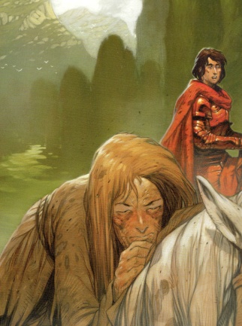
Perceval rencontre un roi malade.
Perceval rencontre une dame malade.
Texte 11
Colle les étiquettes sur la ligne du cahier pour écrire la phrase qui correspond au dessin.
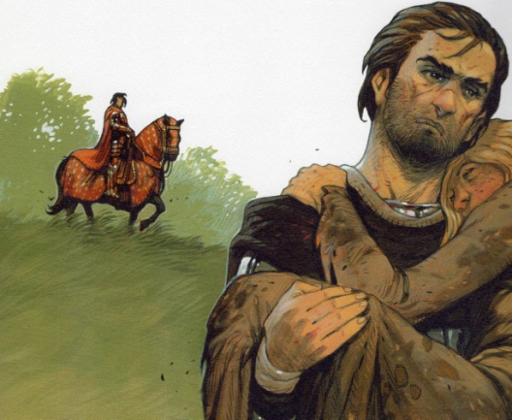
-----------------------------------------------------------------
femme. | chevalier | Le
 | pardonne | sa

Barre les phrases fausses, et surligne les phrases vraies.

Perceval rencontre une princesse.
Perceval rencontre une dame malade.
La dame est punie.
Perceval rencontre un chevalier.
Le chevalier dit : "c'est mon ami."

Complète le texte de l’histoire avec les petits mots proposés.
pardonne bisou femme Perceval

Le chevalier dit : "C'est ma …………….. Elle est punie. Elle a fait un …………… à un autre chevalier." …………….. dit : "C'était moi." Le chevalier ……………….. sa femme.

Relie les mots aux bons dessins en t'aidant des lettres voyelles pour retrouver les mots (change de couleur).
calin |  |  | 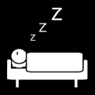
dormir
cheval |  |  | 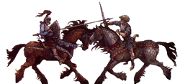
combat |  |  | 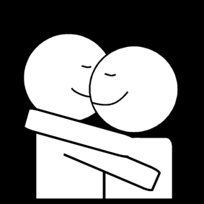
Texte 12
Relie les mots aux bons dessins en t'aidant de ton texte (change de couleur).
princesse |  |  | 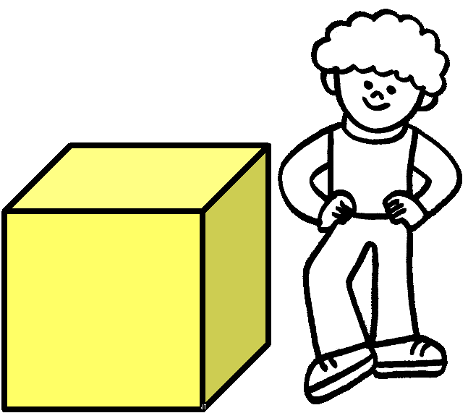
pense |  |  | 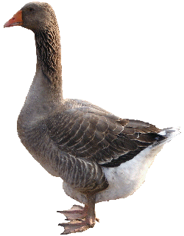
oie
Perceval
voit
amis |  |  | 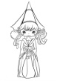
chevaliers |  |  | 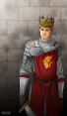
Arthur
rencontre |  |  | 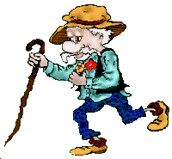
vieux |  |  | 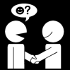
à côté |  |  | 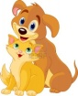
Dessine ce qui est écrit dans le cadre gris.
Perceval est à côté d'une oie.

Colorie la phrase correcte en t’aidant de l’illustration.
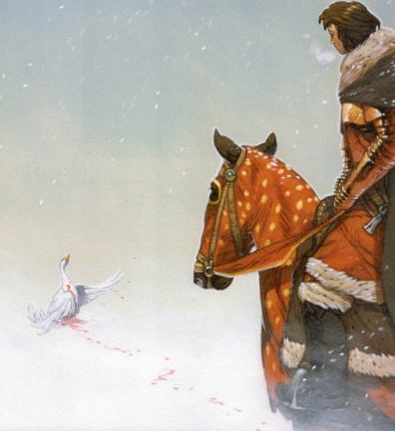
Perceval pense à sa maman.
Perceval pense à sa princesse.
Texte 12
Colle les étiquettes sur la ligne du cahier pour écrire la phrase qui correspond au dessin.
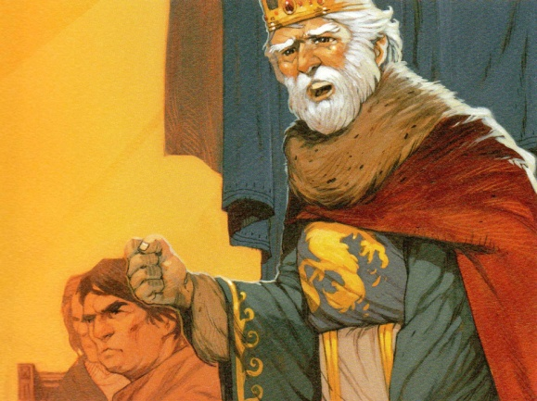
-----------------------------------------------------------------
pour | Arthur | rencontrer
être | veut | Perceval | amis.

Barre les phrases fausses, et surligne les phrases vraies.

Perceval voit un cheval.
Perceval est à côté d'une oie.
Arthur est à côté de Perceval.
Arthur est petit maintenant.

Complète le texte de l’histoire avec les petits mots proposés.
rencontre est oie vieux amis

Perceval voit une ……. et pense à sa princesse. Arthur ………. à côté. Arthur est ……….. maintenant. Perceval …………….. le vieux Arthur. Arthur et Perceval sont ……. maintenant.

Relie les mots aux bons dessins en t'aidant des lettres voyelles pour retrouver les mots (change de couleur).
cochon |  |  | 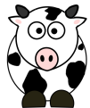
vache |  |  | 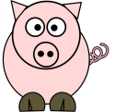
hibou |  |  | 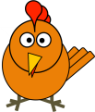
poule
Texte 13
Relie les mots aux bons dessins en t'aidant de ton texte (change de couleur).
chercher
dit
aider |  |  | 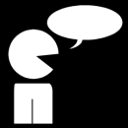
Perceval
table
Arthur
chevalier
triste
Graal
château
pêcheur
Dessine ce qui est écrit dans le cadre gris.
Perceval est triste.

Colorie la phrase correcte en t’aidant de l’illustration.
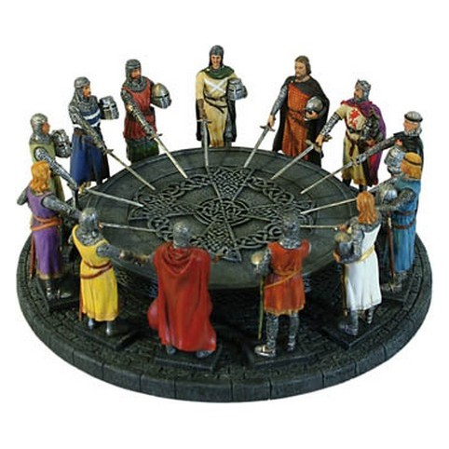
Perceval est un chevalier de la forêt.
Perceval est un chevalier de la table ronde.
Texte 13
Colle les étiquettes sur la ligne du cahier pour écrire la phrase qui correspond au dessin.
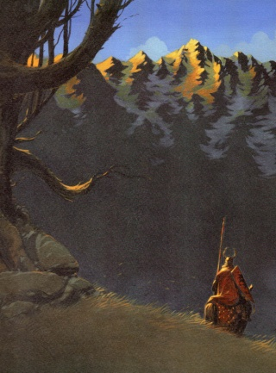
-----------------------------------------------------------------
du | château | Perceval | va
roi | pêcheur. | chercher | le

Barre les phrases fausses, et surligne les phrases vraies.

Perceval est un méchant chevalier.
Perceval va aider les chevaliers à trouver le Graal.
Le Graal est dans le château du pêcheur.
Arthur va chercher le Graal.
Perceval est le roi maintenant.

Complète le texte de l’histoire avec les petits mots proposés.
triste aider ronde Graal le

Perceval est un chevalier de la table ……… maintenant. Il dit : "Je vais vous …… à trouver le Graal." Le …… est dans le château du roi pêcheur. Perceval est ………. Il va chercher ……. Graal.

Relie les mots aux bons dessins en t'aidant des lettres voyelles pour retrouver les mots (change de couleur).
livre
plume
papier |  |  | 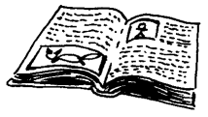
raconter |  |  | 